[同一小鼠图像荧光不同？华东理工大学药学院Jin Huang课题组NC论文陷数据危机](https://mp.weixin.qq.com/s?__biz=MzkzMDkwMTQzNw==&mid=2247484667&idx=1&sn=9b8a1e1f01966c1223276378151eb75c)

[白大褂宣言](javascript:void(0);)2025-04-28 13:52:00山东



点击蓝字 关注我们



2024年6月3日，华东理工大学药学院Jin Huang（黄瑾）、Weiqiang Lu（卢伟强）在 Nature Communications 发表题为**“PPIA dictates NRF2 stability to promote lung cancer progression”**的文章。

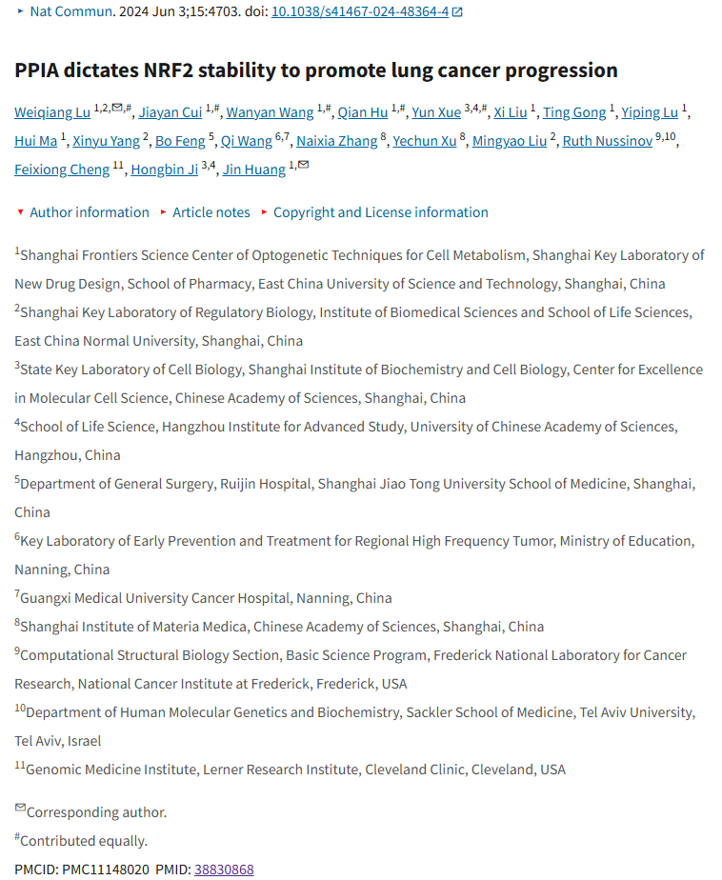

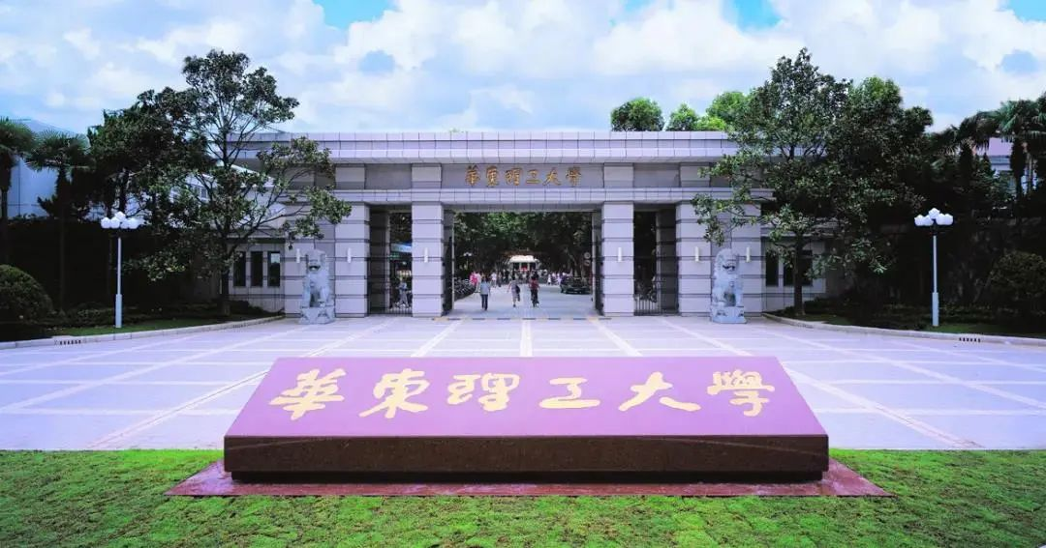

**经核查比对，文章部分实验图像存在以下重复现象：**

* **图6C存在相同的小鼠图像，仅荧光不同。**

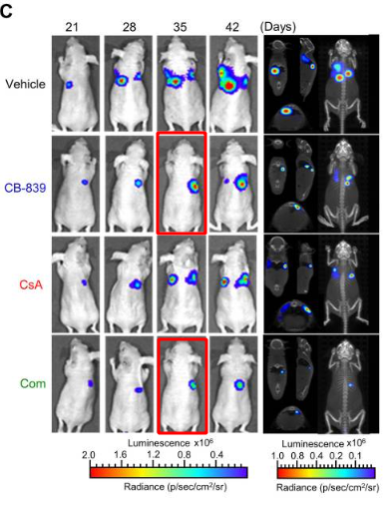

**参考信息：**

https://pmc.ncbi.nlm.nih.gov/articles/PMC11148020/